**Πάμε να μάθουμε τις συλλαβές;**

**ΜΕΡΟΣ 1**



**Όνομα ______________**



Πάμε να διαβάσουμε τις συλλαβές;

|  |  |
| --- | --- |
| **πα** | **πο** |
| **πι** | **πη** |
| **πυ** | **πε** |
| **C:\Users\Teacher\Desktop\download (12).png** | **πω** |



Πάμε να γράψουμε τις συλλαβές;

|  |  |
| --- | --- |
|  |  |
|  |  |
|  |  |
|  |  |



Πάμε να γράψουμε τις συλλαβές που λείπουν από τις λέξεις;

**πα, πο, πε, πι**

 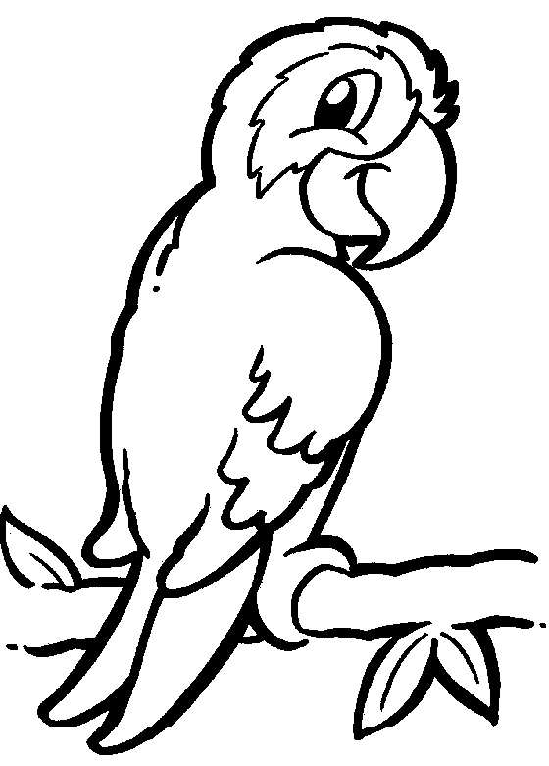 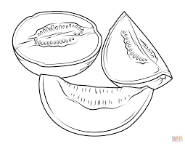

**____νέλο ____ ____ γάλος ____ ____ νι**

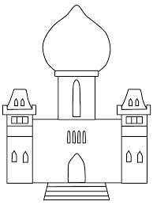  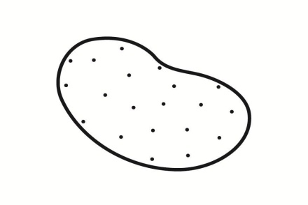

**____λάτι ____ λιάτσος ____ τάτα**

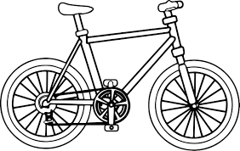 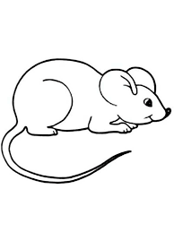 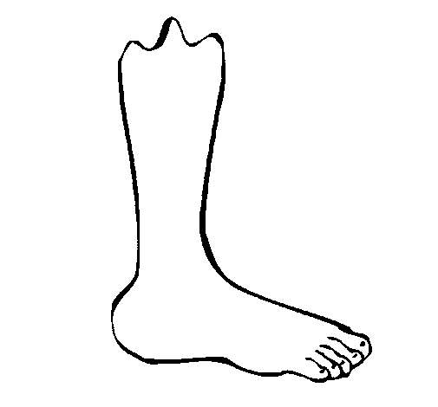

**____δήλατο ____ντικός _____δι**



Πάμε να διαβάσουμε τις συλλαβές;

|  |  |
| --- | --- |
| **τα** | **το** |
| **τι** | **τη** |
| **τυ** | **τε** |
| **C:\Users\Teacher\Desktop\download (12).png** | **τω** |



Πάμε να γράψουμε τις συλλαβές;

|  |  |
| --- | --- |
|  |  |
|  |  |
|  |  |
|  |  |



Πάμε να γράψουμε τις συλλαβές;

**τα, το, τε, τι**

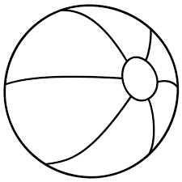 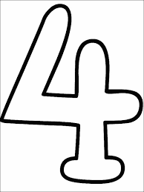 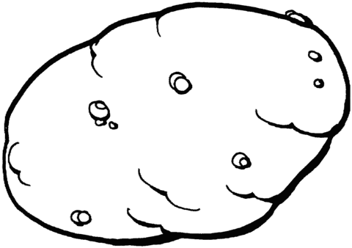

**___πι ___σσερα πα____ ____**

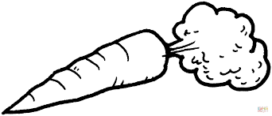 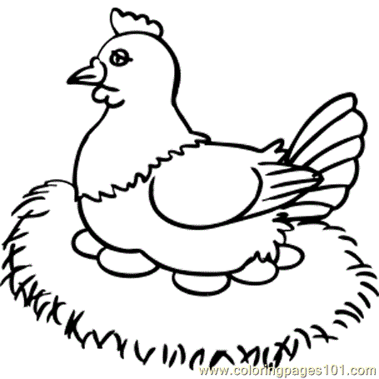  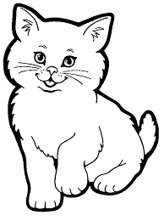

**καρό ____ κό ____ γά ____**

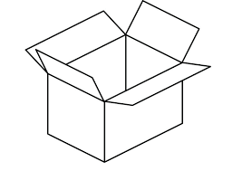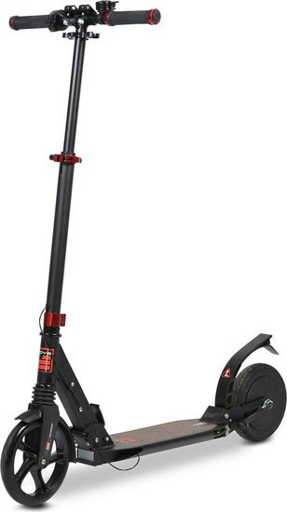 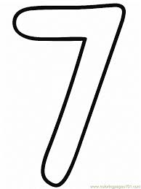

**πα____ νι κου____ εφ ____**



Πάμε να διαβάσουμε τις συλλαβές;

|  |  |
| --- | --- |
| **λα** | **λο** |
| **λι** | **λη** |
| **λυ** | **λε** |
| **C:\Users\Teacher\Desktop\download (12).png** | **λω** |



Πάμε να γράψουμε τις συλλαβές;

**λα, λο, λε, λι**

|  |  |
| --- | --- |
|  |  |
|  |  |
|  |  |
|  |  |



Πάμε να γράψουμε τις συλλαβές;

**λα, λο, λε, λι**

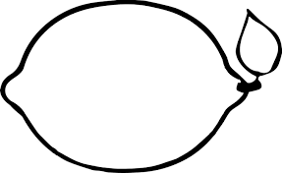 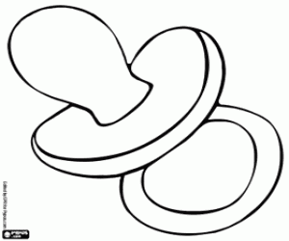 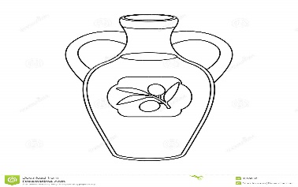

**___μόνι πιπί____ ____δι**

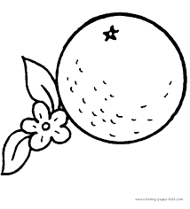 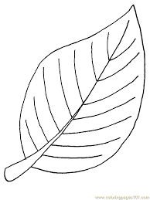 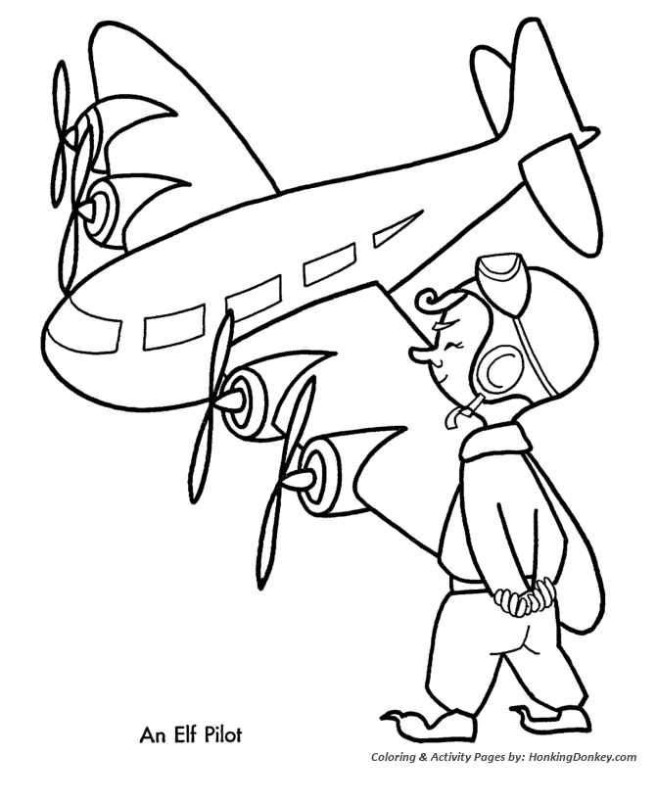

**πορτοκά**_____ **φύλ____ πι_____τος**

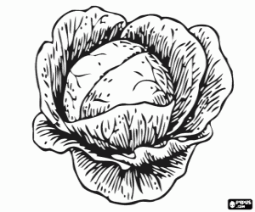 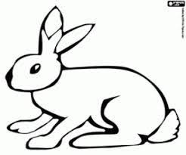 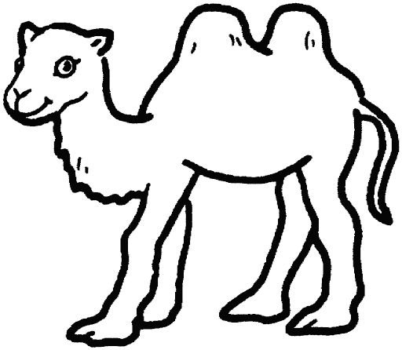

**____ χανο ____γός καμή____**

οφφφ



Πάμε να διαβάσουμε τις συλλαβές;

|  |  |
| --- | --- |
| **μα** | **μο** |
| **μι** | **μη** |
| **μυ** | **με** |
| **C:\Users\Teacher\Desktop\download (12).png** | **μω** |



Πάμε να γράψουμε τις συλλαβές;

|  |  |
| --- | --- |
|  |  |
|  |  |
|  |  |
|  |  |



Πάμε να γράψουμε τις συλλαβές;

**μα, μο, με, μι**

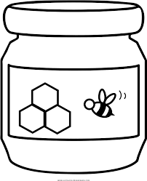 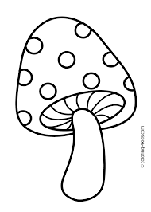 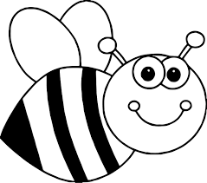

**____λι ____νιτάρι ____λισσα**

 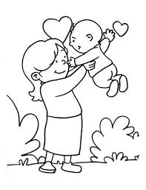

**____ ____ ____χαίρι χα____γελο**

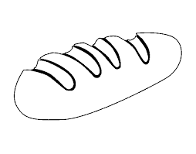 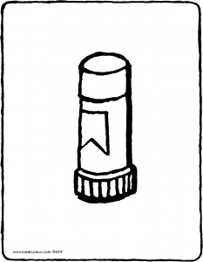 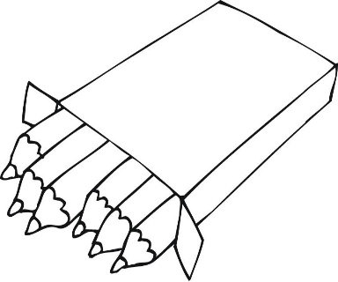

**ψω____ γό____ χρώ____τα**



Πάμε να διαβάσουμε τις συλλαβές;

|  |  |
| --- | --- |
| **να** | **νο** |
| **νι** | **νη** |
| **νυ** | **νε** |
| **C:\Users\Teacher\Desktop\download (12).png** | **νω** |



Πάμε να γράψουμε τις συλλαβές;

|  |  |
| --- | --- |
|  |  |
|  |  |
|  |  |
|  |  |



Πάμε να γράψουμε τις συλλαβές;

**να, νο, νε, νι**

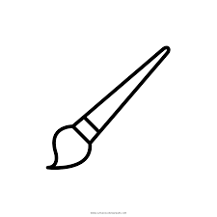  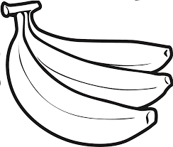  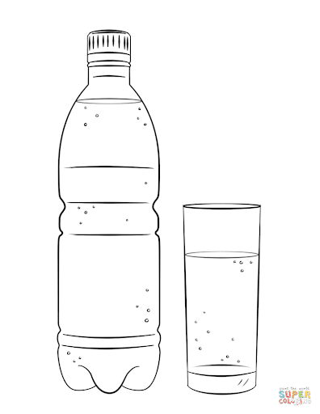

**πι ___λο μπα ___ ____ ____ρό**

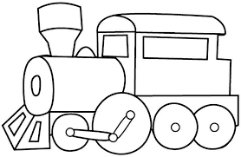  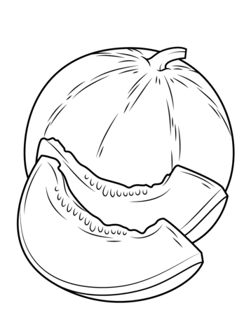  

**τρέ ____ πεπό____ έ____**

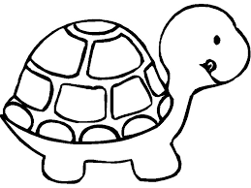  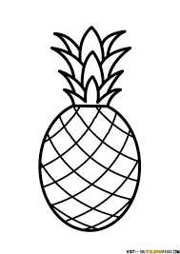  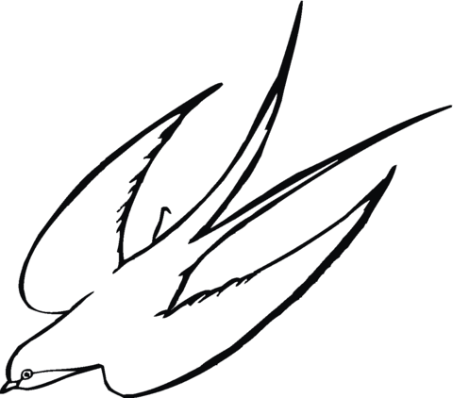

**χελώ____ α___ ____ς χελιδό ____**



Πάμε να διαβάσουμε τις συλλαβές;

|  |  |
| --- | --- |
| **κα** | **κο** |
| **κι** | **κη** |
| **κυ** | **κε** |
| **C:\Users\Teacher\Desktop\download (12).png** | **κω** |



Πάμε να γράψουμε τις συλλαβές;

|  |  |
| --- | --- |
|  |  |
|  |  |
|  |  |
|  |  |



Πάμε να γράψουμε τις συλλαβές;

**κα, κο, κε, κι**

  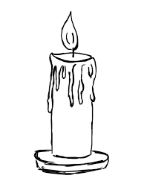  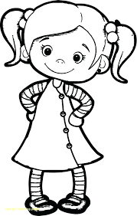

**___πέλο ____ρί ____ρίτσι**

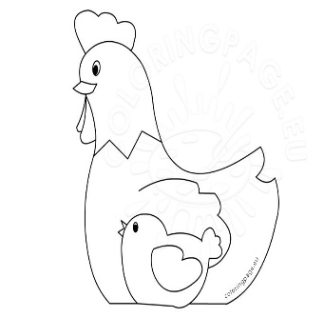  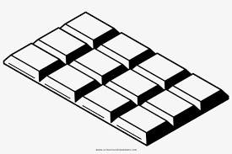  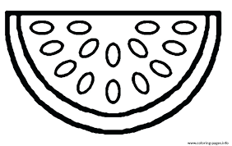

**____τα σο____λάτα ____ρπούζι**

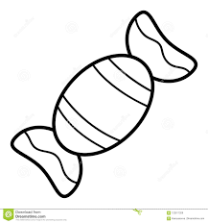 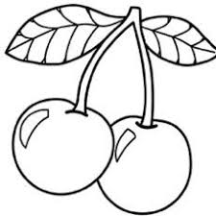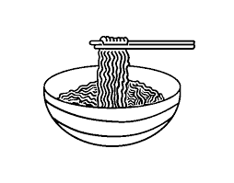

**____ραμέλα ____ράσια μα____ρόνια**



Πάμε να διαβάσουμε τις συλλαβές;

|  |  |
| --- | --- |
| **ρα** | **ρο** |
| **ρι** | **ρη** |
| **ρυ** | **ρε** |
| **C:\Users\Teacher\Desktop\download (12).png** | **ρω** |



Πάμε να γράψουμε τις συλλαβές;

|  |  |
| --- | --- |
|  |  |
|  |  |
|  |  |
|  |  |



Πάμε να γράψουμε τις συλλαβές;

**ρα, ρο, ρε, ρι**

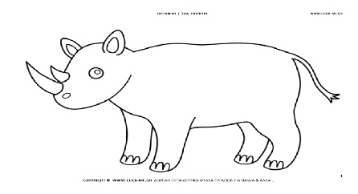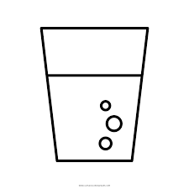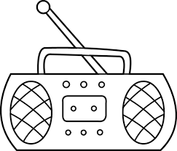

**____νόκε____ς νε_____ ____διόφωνο**

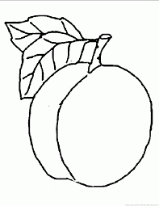 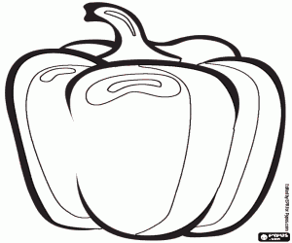 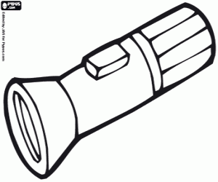

**____δάκινο πιπέ_____ φανά_____**

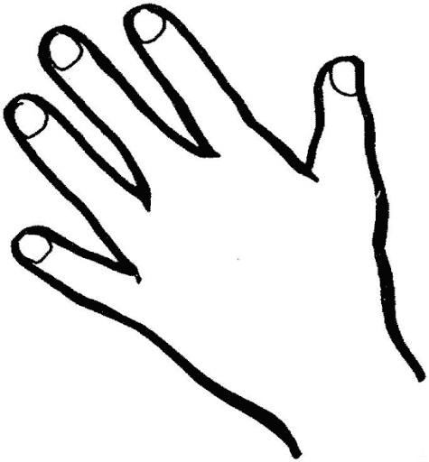 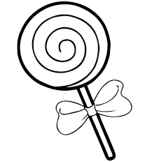 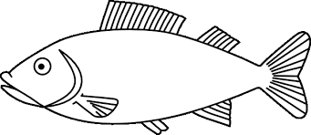

**χέ_____ γλειφιτζού_____ ψά____**



Πάμε να διαβάσουμε τις συλλαβές;

|  |  |
| --- | --- |
| **θα** | **θο** |
| **θι** | **θη** |
| **θυ** | **θε** |
| **C:\Users\Teacher\Desktop\download (12).png** | **θω** |



Πάμε να γράψουμε τις συλλαβές;

|  |  |
| --- | --- |
|  |  |
|  |  |
|  |  |
|  |  |



Πάμε να γράψουμε τις συλλαβές;

**θα, θο, θε, θι**

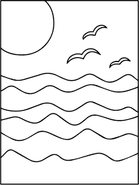  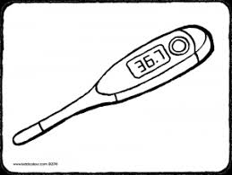  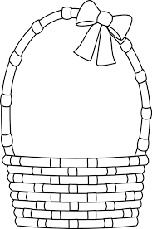

**____λασσα ____ρμόμετρο καλά____**

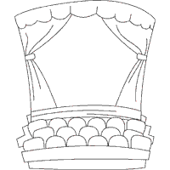 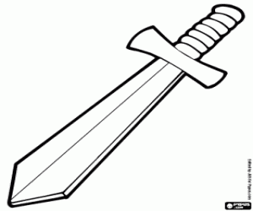 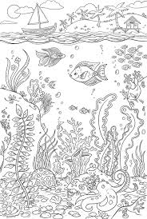

**____ατρο σπα____ βυ_____ς**



Πάμε να διαβάσουμε τις συλλαβές;

|  |  |
| --- | --- |
| **γα** | **γο** |
| **γι** | **γη** |
| **γυ** | **γε** |
| **C:\Users\Teacher\Desktop\download (12).png** | **γω** |



Πάμε να γράψουμε τις συλλαβές;

|  |  |
| --- | --- |
|  |  |
|  |  |
|  |  |
|  |  |



Πάμε να γράψουμε τις συλλαβές;

**γα, γο, γε, γι**

  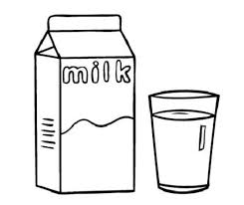

**___τα ___μα ___λα**

  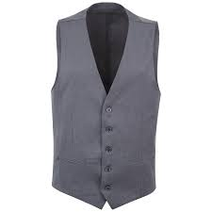 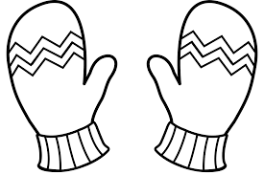

**χαμό____λο ____λέκο ____ντια**

 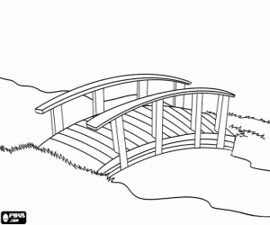 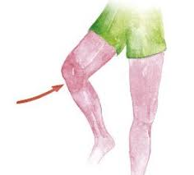

**___ατρός ___φυρα ____νατο**



Πάμε να διαβάσουμε τις συλλαβές;

|  |  |
| --- | --- |
| **δα** | **δο** |
| **δι** | **δη** |
| **δυ** | **δε** |
| **C:\Users\Teacher\Desktop\download (12).png** | **δω** |



Πάμε να γράψουμε τις συλλαβές;

|  |  |
| --- | --- |
|  |  |
|  |  |
|  |  |
|  |  |



Πάμε να γράψουμε τις συλλαβές;

**δα, δω, δε, δη**

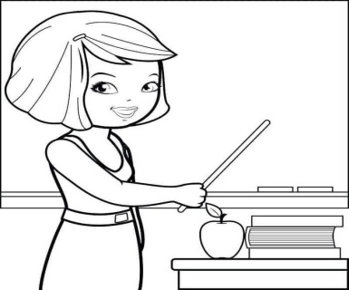 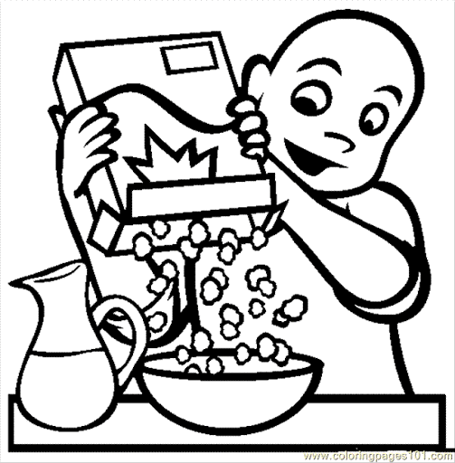 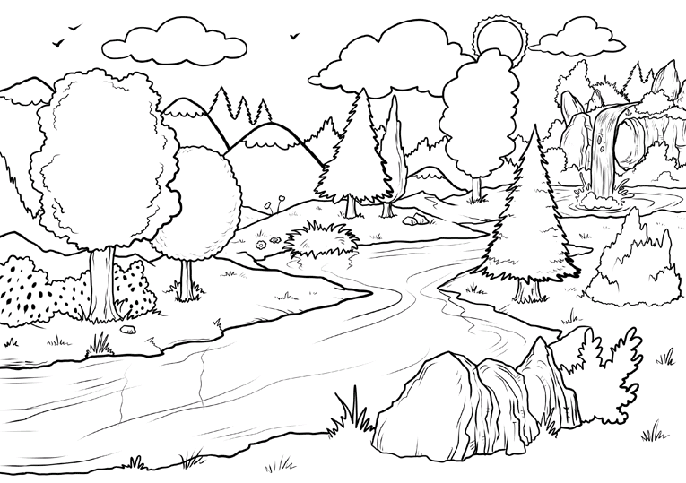

**____σκάλα ____μητριακά ____σος**

 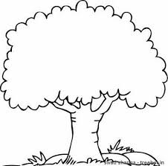 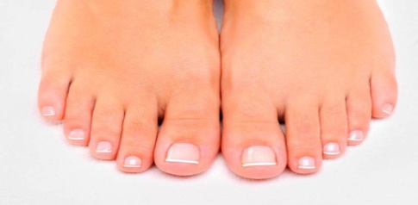

**_____ρο ____ντρο ___χτυλα**

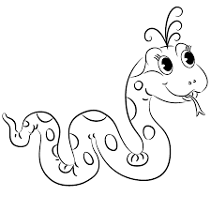 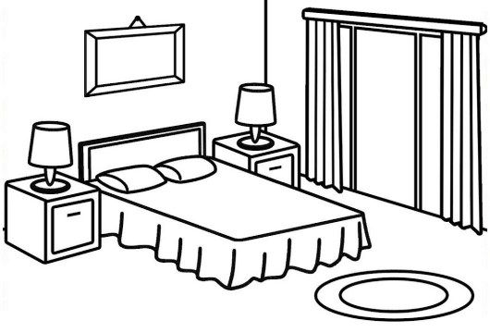 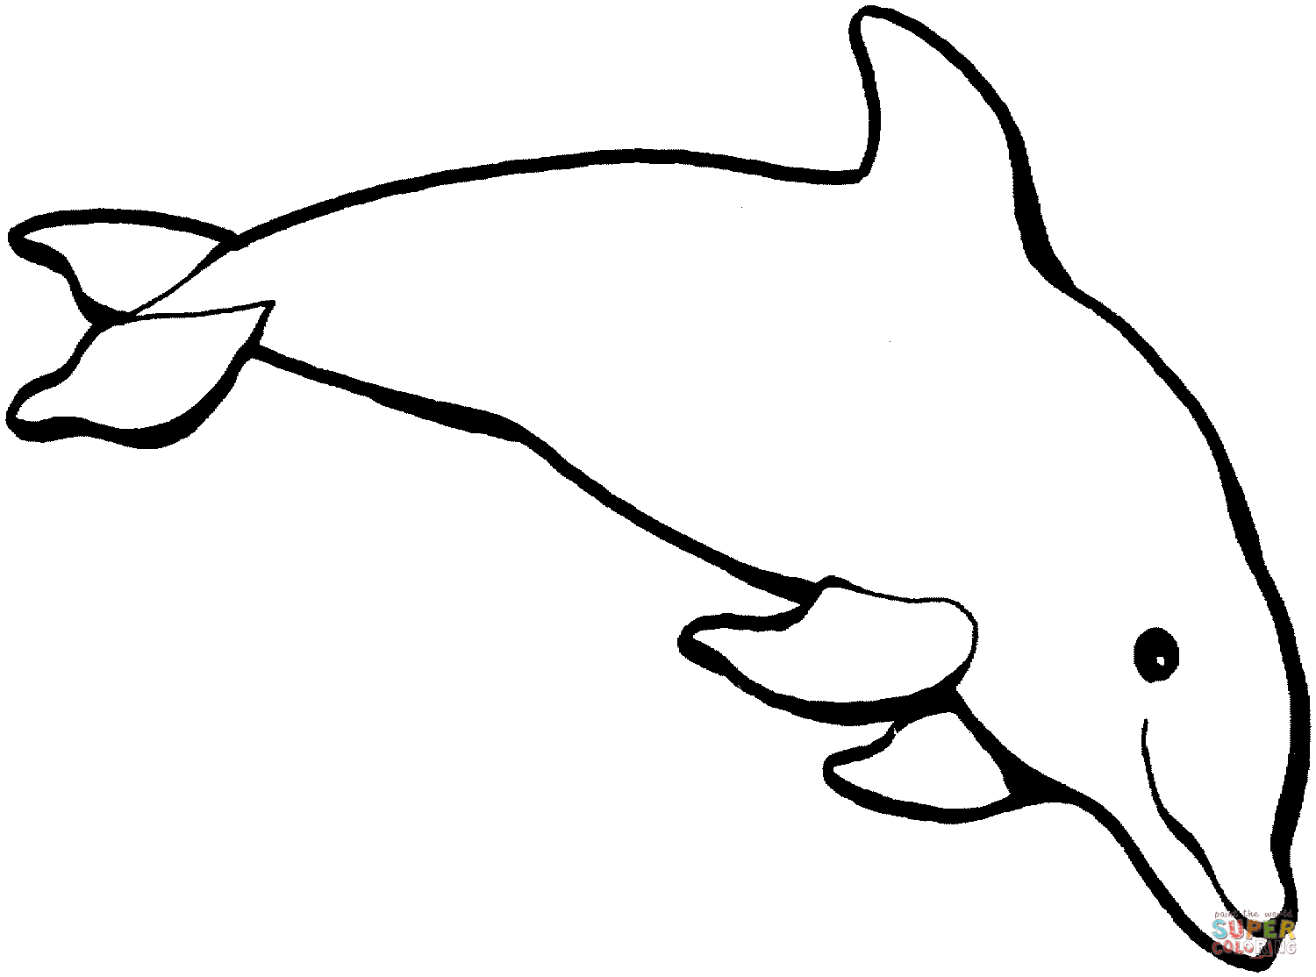

**φί_____ ____μάτιο ____λφίνι**



Πάμε να διαβάσουμε τις συλλαβές;

|  |  |
| --- | --- |
| **βα** | **βο** |
| **βι** | **βη** |
| **βυ** | **βε** |
| **C:\Users\Teacher\Desktop\download (12).png** | **βω** |



Πάμε να γράψουμε τις συλλαβές;

|  |  |
| --- | --- |
|  |  |
|  |  |
|  |  |
|  |  |



Πάμε να γράψουμε τις συλλαβές;

**βα, βο, βε, βι**

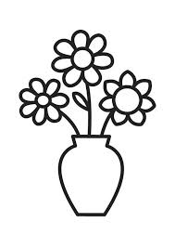 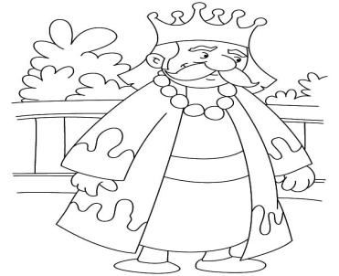



**____τραχος ____ζο ____σιλιάς**

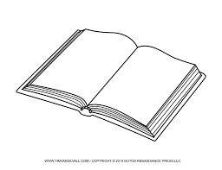 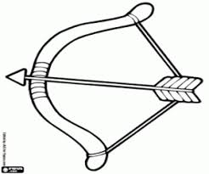 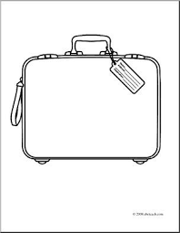

**____βλίο ____λος ___λίτσα**

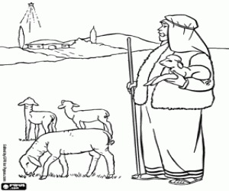 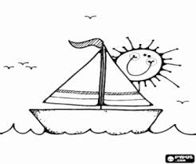 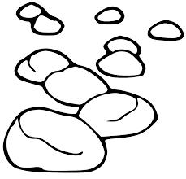

**___σκός ____ρκα ____τσαλα**



Πάμε να διαβάσουμε τις συλλαβές;

|  |  |
| --- | --- |
| **ζα** | **ζο** |
| **ζι** | **ζη** |
| **ζυ** | **ζε** |
| **C:\Users\Teacher\Desktop\download (12).png** | **ζω** |



Πάμε να γράψουμε τις συλλαβές;

|  |  |
| --- | --- |
|  |  |
|  |  |
|  |  |
|  |  |



Πάμε να γράψουμε τις συλλαβές;

**ζα, ζω, ζε, ζυ**

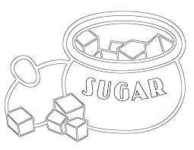 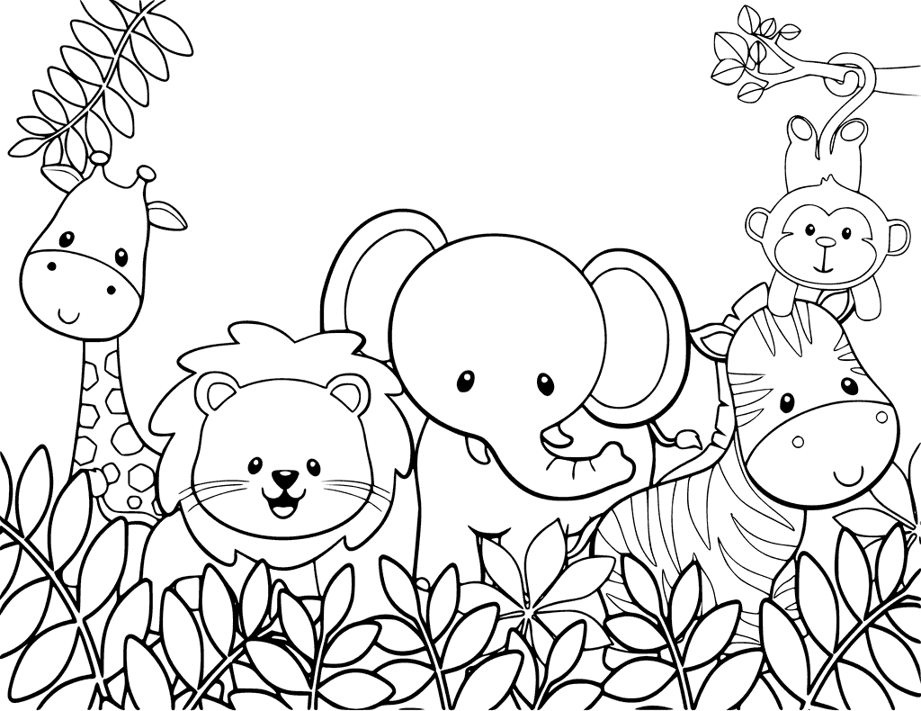 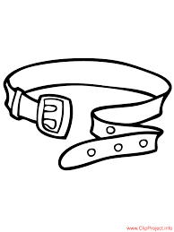

**____χαρη _____α _____νη**

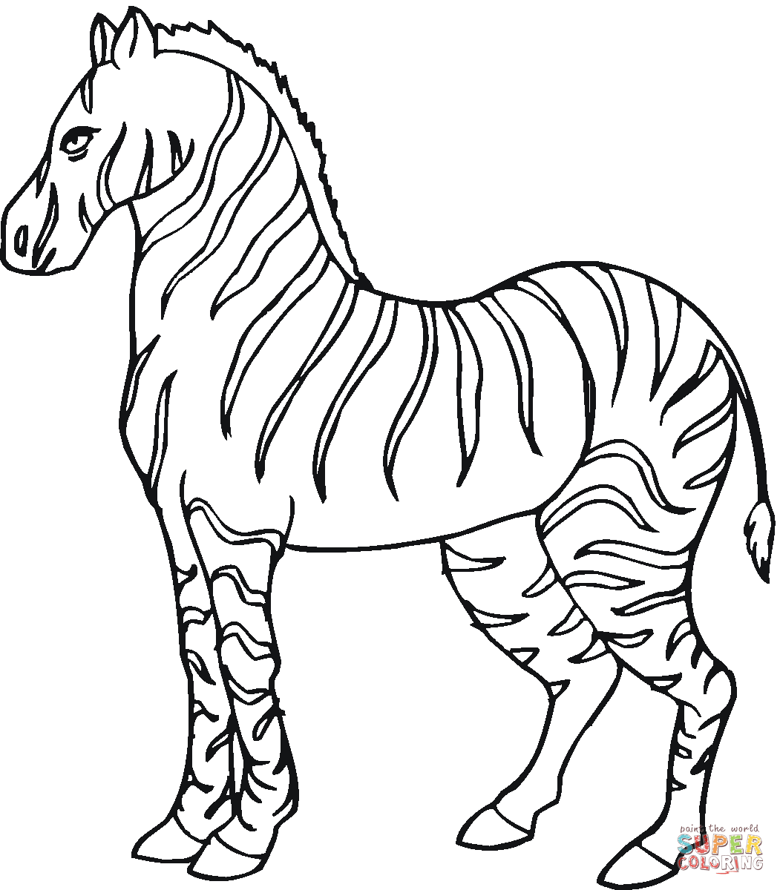 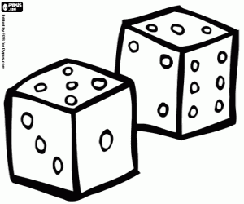 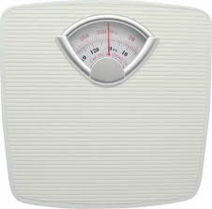

**_____βρα ______ρια _____γαριά**

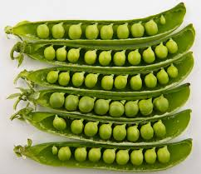 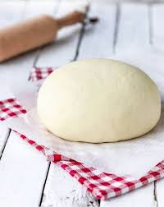 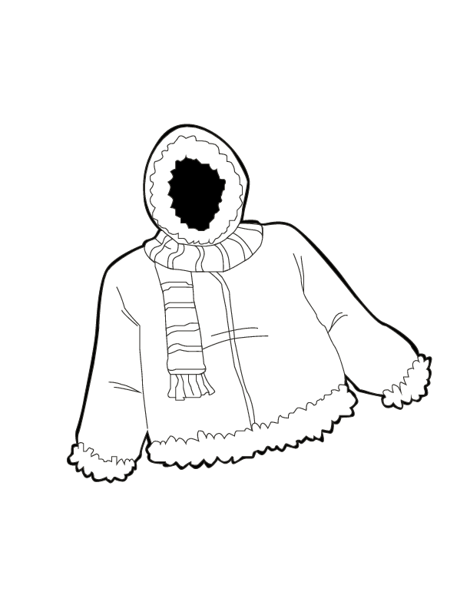

**μπι____λι ____μάρι ___κέτα**



Πάμε να διαβάσουμε τις συλλαβές;

|  |  |
| --- | --- |
| **σα** | **σο** |
| **σι** | **ση** |
| **συ** | **σε** |
| **C:\Users\Teacher\Desktop\download (12).png** | **σω** |



Πάμε να γράψουμε τις συλλαβές;

|  |  |
| --- | --- |
|  |  |
|  |  |
|  |  |
|  |  |



Πάμε να γράψουμε τις συλλαβές;

**σα, σω, σε, σι**

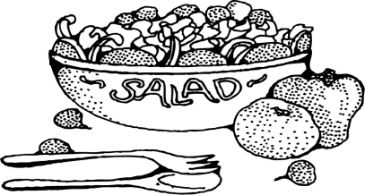 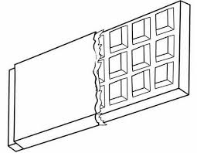 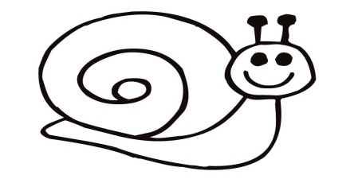

**____λάτα ____κολάτα ____λιγκάρι**

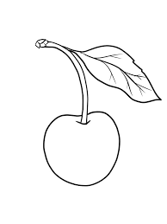 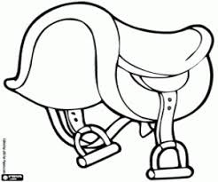 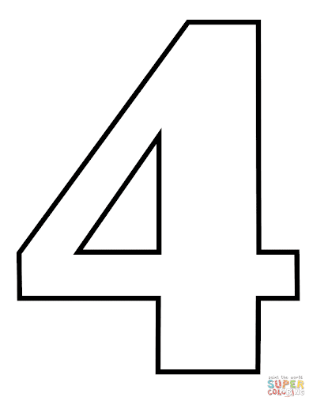

**κερά_____ _____λα τέσ____ρα**

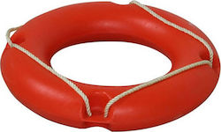  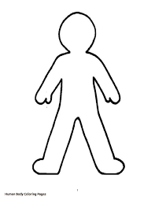

**___ ___βιο _____πούνι ____μα**



Πάμε να διαβάσουμε τις συλλαβές;

|  |  |
| --- | --- |
| **φα** | **φο** |
| **φι** | **φη** |
| **φυ** | **φε** |
| **C:\Users\Teacher\Desktop\download (12).png** | **φω** |



Πάμε να γράψουμε τις συλλαβές;

|  |  |
| --- | --- |
|  |  |
|  |  |
|  |  |
|  |  |



Πάμε να γράψουμε τις συλλαβές;

**φα, φω, φε, φυ**

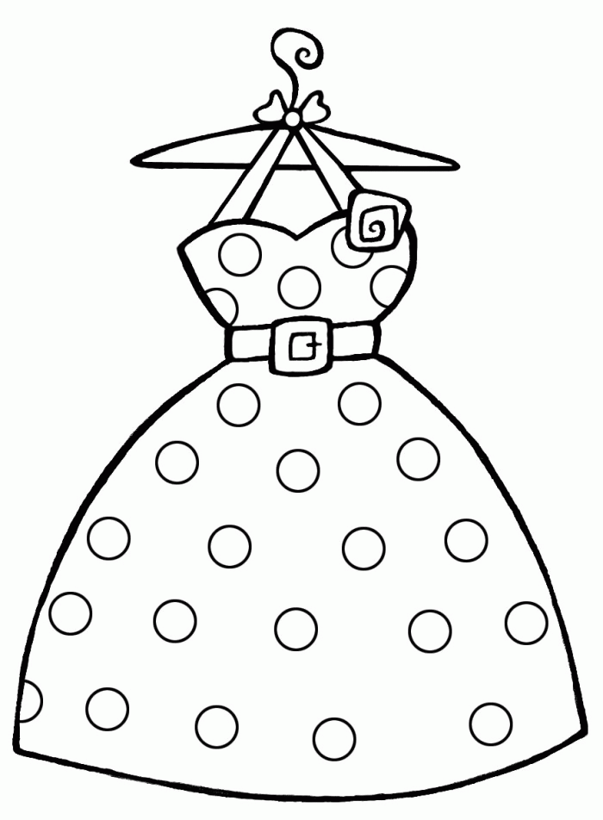  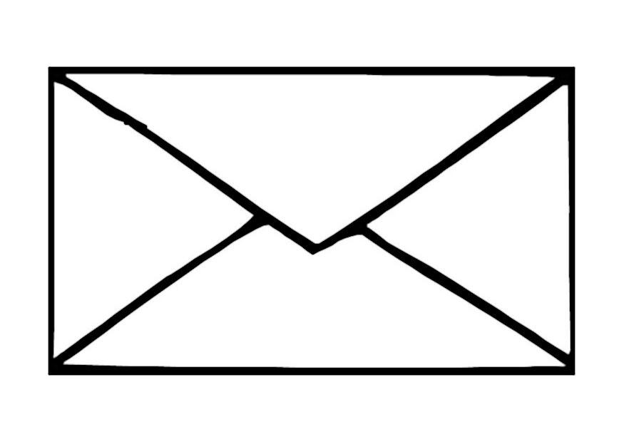

**____ρεμα ____γγάρι ____κελος**

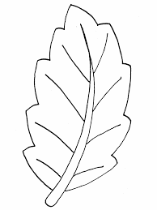  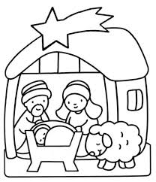

**____λλα σύννε ____ ____τνη**

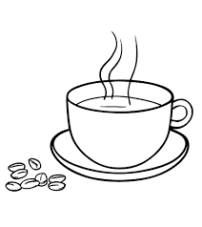 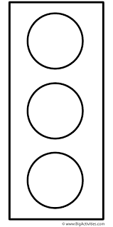 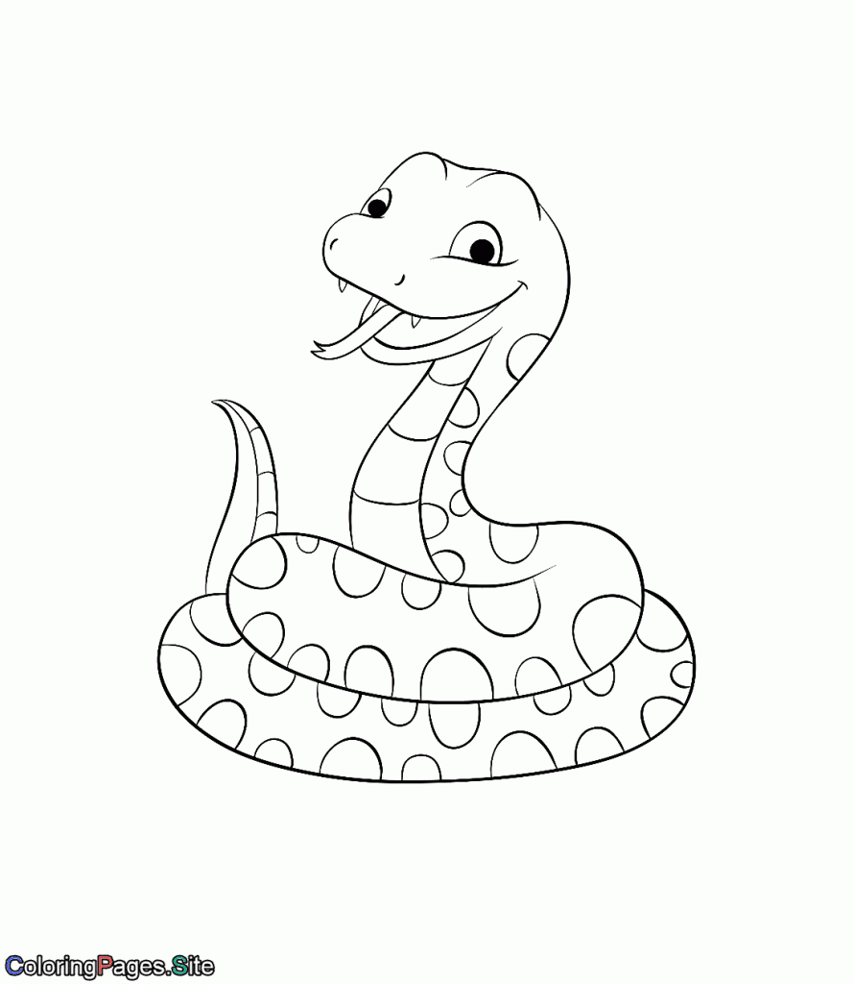

**κα____ς ____ τα ____δι**



Πάμε να διαβάσουμε τις συλλαβές;

|  |  |
| --- | --- |
| **χα** | **χο** |
| **χι** | **χη** |
| **χυ** | **χε** |
| **C:\Users\Teacher\Desktop\download (12).png** | **χω** |



Πάμε να γράψουμε τις συλλαβές;

|  |  |
| --- | --- |
|  |  |
|  |  |
|  |  |
|  |  |



Πάμε να γράψουμε τις συλλαβές;

**χα, χο, χε, χυ**

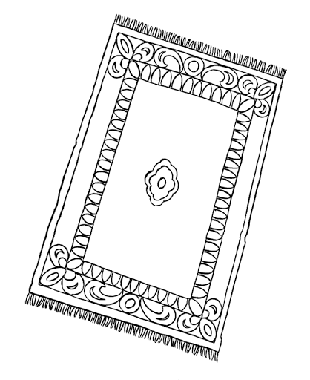  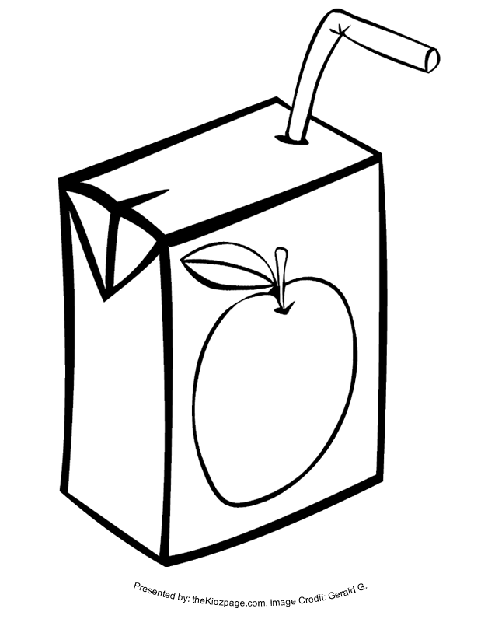

**___λί ___λώνα ____μός**

 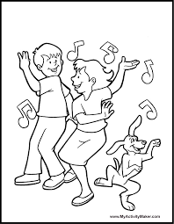 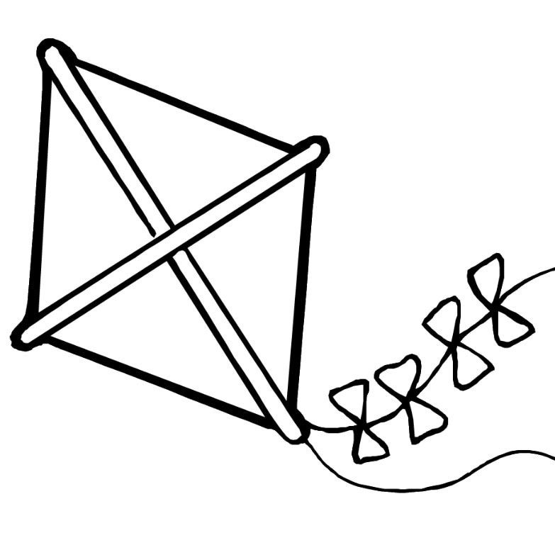

**____λιδόνι ____ρός ____ρταετός**

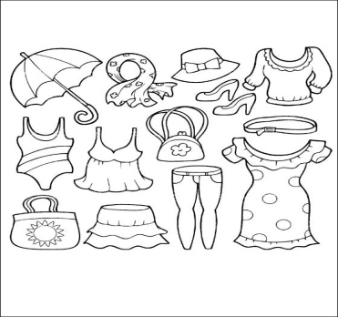 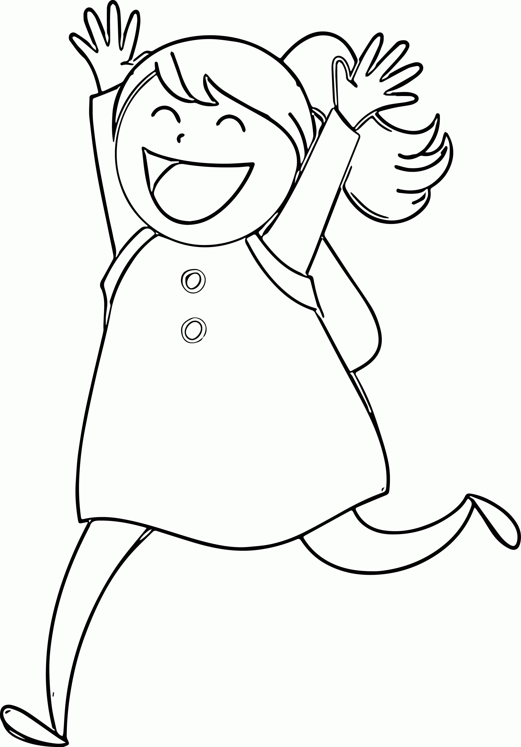 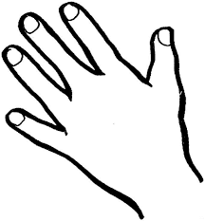

**ρού_____ _____ρά ____ρι**



Πάμε να διαβάσουμε τις συλλαβές;

|  |  |
| --- | --- |
| **ψα** | **ψο** |
| **ψι** | **ψη** |
| **ψυ** | **ψε** |
| **C:\Users\Teacher\Desktop\download (12).png** | **ψω** |



Πάμε να γράψουμε τις συλλαβές;

|  |  |
| --- | --- |
|  |  |
|  |  |
|  |  |
|  |  |



Πάμε να γράψουμε τις συλλαβές;

**ψα, ψω, ψε, ψυ**

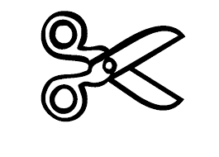 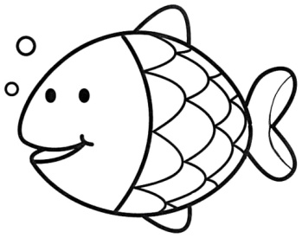 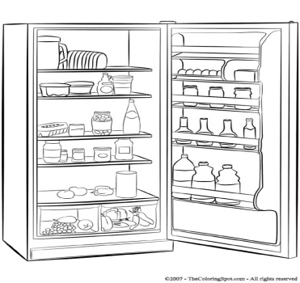

**___λίδι ____ρι ____γείο**

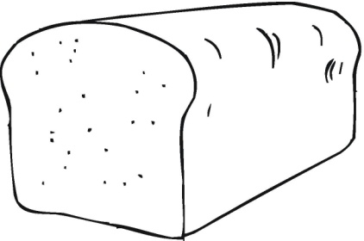 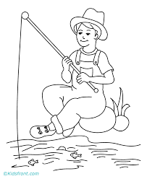 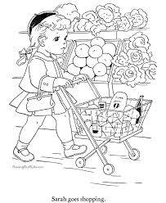

**___μί ______ράς ___νια**



Πάμε να διαβάσουμε τις συλλαβές;

**ξα, ξω, ξε, ξυ**

|  |  |
| --- | --- |
| **ξα** | **ξο** |
| **ξι** | **ξη** |
| **ξυ** | **ξε** |
| **C:\Users\Teacher\Desktop\download (12).png** | **ξω** |



Πάμε να γράψουμε τις συλλαβές;

**ξα, ξω, ξε, ξυ**

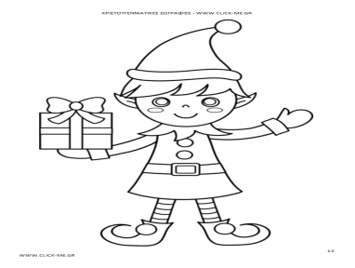 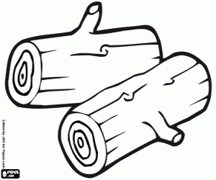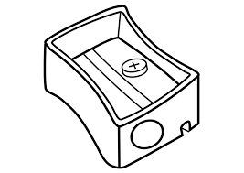

**____τικό ____λο ____στρα**

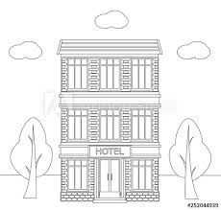 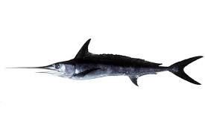 

**____νοδοχείο ____φίας μα____λάρι**

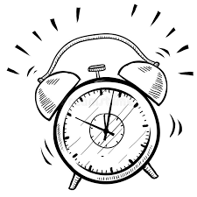 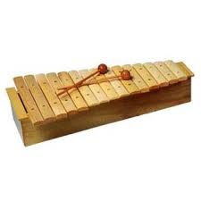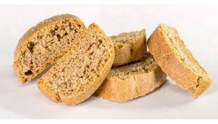

**____πνητήρι ____λόφωνο πα____μάδι**